1.（2019•模拟）图①、图②均是 4×4 的正方形网格，每个小正方形的顶点称为格点，四边形 ABCD 的顶点均在格点上，仅用无刻度直尺，分别按下列要求画图．
- 在图①中的线段 CD 上找到一点 E，连结 AE，使得 AE 将四边形 ABCD 的面积分成 1：2 两部分．
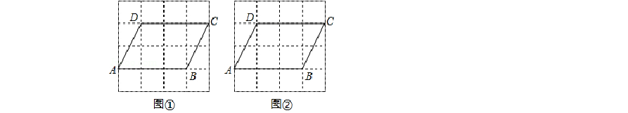
- 在图②中的四边形 ABCD 外部作一条直线 l，使得直线 l 上任意一点与点 A、B 构
成三角形的面积是四边形 ABCD 的面积的 ．（保留作图痕迹）

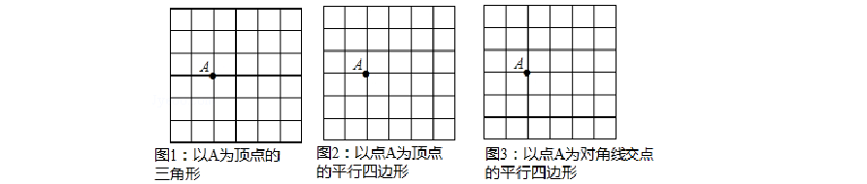
2.（2019•模拟）如图，在 6×6 的网格中，每个小正方形的边长为1，点A 在格点（小正方形的顶点）上．试在各网格中画出顶点在格点上，面积为6，且符合相应条件的图形．

3.（2019•一模）如图，在 10×10 的网格中，有一格点三角形 ABC．（说明：顶点都在网格线交点处的三角形叫做格点三角形）
- 将△ABC 先向右平移 5 个单位，再向上平移2 个单位，得到△A′B′C′，请直接画出平移后的△A′B′C′；
- 将△A′B'C'绕点 C′顺时针旋转 90°，得到△A″B″C′，请直接画出旋转后的
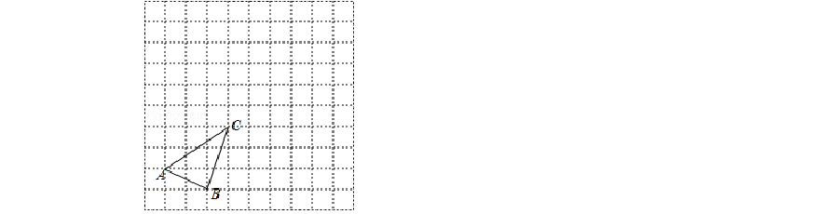△A″B″C′．（友情提醒：别忘了标上相应的字母!）
（3）在第（2）小题的旋转过程中，点 A′所经过的路线长
π （结果保留π）．

4.（2019•模拟）图①、图②均是 6×6 的正方形网格，每个小正方形的顶点称为格点点A， B 均在格点上，在图①、图②中仅用无刻度的直尺各画一个以 A，B，C，D 为顶点的菱形．
要求：（1）点 C，D 在格点上
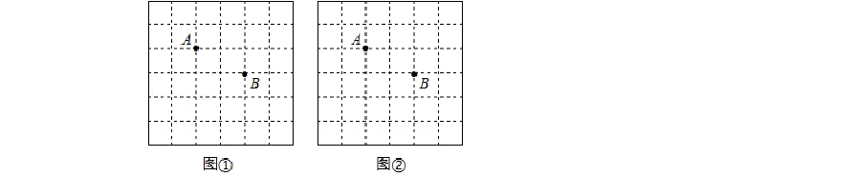
（2）所画的两个菱形不全等

5.（2019•一模）图①、图②均是 8×8 的正方形网格，每个小正方形的顶点称为格点，点 A、B、M、N 均落在格点上，在图①、图②给定的网格中按要求作图．
- 在图①中的格线 MN 上确定一点 P，使 PA 与 PB 的长度之和最小

- 在图②中的格线 MN 上确定一点 Q，使∠AQM＝∠BQM． 要求：只用无刻度的直尺，保留作图痕迹，不要求写出作法．

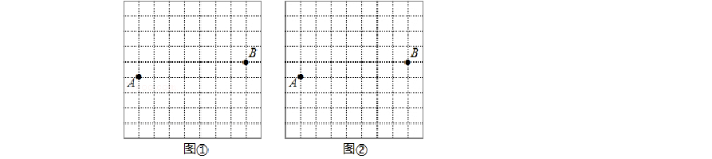
6.（2019•模拟）图①、图②均是 9×9 的正方形网格，每个小正方形的顶点称为格点，线段 AB 的端点均在格点上，在图①、图②给定的网格中以点 A 和点 B 为四边形的相对的两个顶点各画一个四边形，使另外两个顶点在格点上，要求：

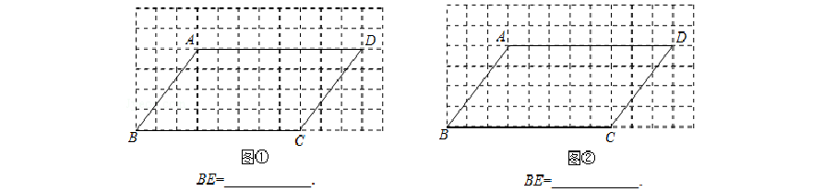
7.（2019•模拟）如图，在12×6 的正方形网格中，每个小正方形的边长均为1．平行四边形ABCD 的四个顶点均在格点上，点E 是边 BC 上任意一点，将△ABE 沿 AE 翻折，得到△ AB'E，使点B'落在 ABCD 的边上，按要求在图①、图②中各画出一个△AB'E，并写出此时 BE 的长．（要求：图①、图②中所画的△AB'E 不全等）

8.（2019•一模）如图，在平面直角坐标系中，△ABC 的三个顶点坐标分别为 A（﹣2，1），
B（﹣1，4），C（﹣3，2）
- 画出△ABC 关于点 B 成中心对称的图形△A1BC1；
- 以原点 O 为位似中心，位似比为 1：2，在 y 轴的左侧画出△ABC 放大后的图形△
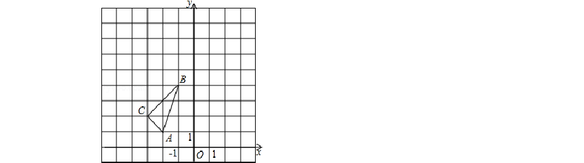
A2B2C2，并直接写出 C2 的坐标．

9.（2019•三模）如图，在小正方形的边长均为1 的方格纸中，有线段AB 和线段 CD，点A、

B、C、D 均在小正方形的顶点上．
- 在方格纸中画出以 AB 为斜边的等腰直角三角形 ABE，点 E 在小正方形的顶点上， 且△ABE 的面积为 5；
- 在方格纸中画出以 CD 为底边的等腰三角形 CDF，点 F 在小正方形的顶点上，且△

CDF 的面积为 4，CF 与（1）中所画线段 BE 平行．

10.（2019 一模）图①、图②均是边长为 1 的小正方形组成的 6×6 的网格，每个小正方形的顶点称为格点．点 A、B、C 均在格点上，按下列要求画出顶点均在格点上的四边形．
- 在图①中确定顶点 D，并画出以 A、B、C、D 为顶点的四边形，使其为轴对称图形；
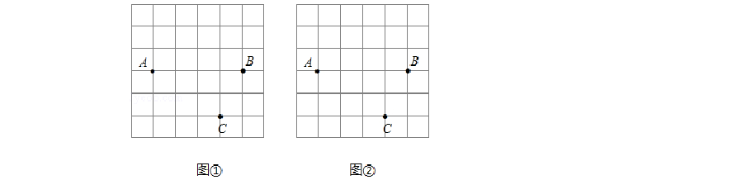
- 在图②中确定顶点 E，并画出以A、B、C、E 为顶点的四边形，使其为中心对称图形（图①、图②中各画出一个符合条件的四边形即可）．

11.（2019•模拟）图①、图②、图③均是 5×5 的正方形网格，每个小正方形的顶点称为格点．点 A、B、C 均在格点上．在图①、图②、图③给定的网格中按要求画图．
- 在图①中，画△ABC 的高线 AD．
- 在图②中，画△ABC 的中线 CE．
- 在图③中，画△ABC 的角平分线 BF．
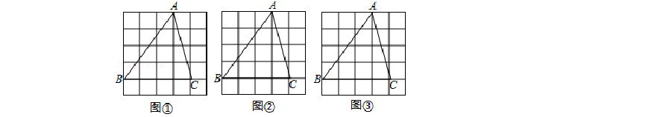
要求：借助网格，只用无刻度的直尺，不要求写出画法．

12.（2019•模拟）图①、图②均是边长为 1 的小方形组成的 5×5 的网格，每个小方形的顶点称为格点．线段AB 的端点均在格点上．在图①、图②分别找到两个格点 P、Q，连结PQ，交 AB 于点 O．

（1）在图①中，线段 PQ 垂直平分 AB；
（2）在图②中，使得 BO＝
，要求保留画图痕迹，标好字母．

13.（2019•模拟）图①，图②是两张相同的方格纸，方格纸中每个小正方形的边长均为
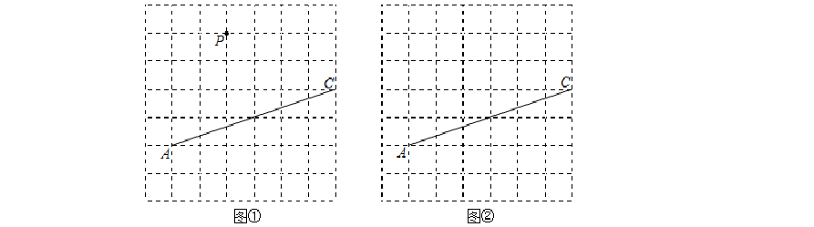
1，线段 AC 的两个端点均在小正方形的顶点上．

- 如图①，点 P 在小正方形的顶点上，在图①中作出点 P 关于直线 AC 的对称点 Q， 连结 AQ、QC、CP、PA，并直接写出四边形 AQCP 的周长；
- 在图②中画出一个以段段 AC 为对角线，面积为8 的平行四边形 ABCD，且点B 和
点 D 均在小正方形的顶点上．∠BAD＝45°，四边形 ABCD 的周长＝
．

14.（2019•一模）图①、图②均是 3×2 的正方形网格，每个小正方形的顶点称为格点．线段 AB 的端点均在格点上．在图①、图②给定的网格中各画一个△APC，使点 P 在线段AB 上，点 C 为格点，且∠APC 的正切值为 2．
要求：（1）图①中的△APC 为直角三角形，图②中的△APC 为锐角三角形．
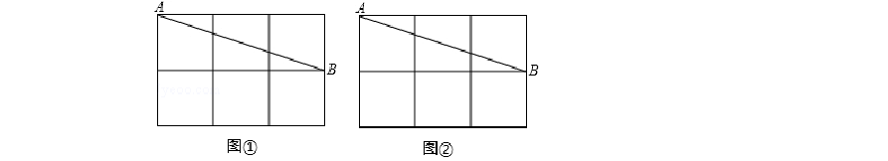
（2）只用无刻度的直尺，保留适当的作图痕迹

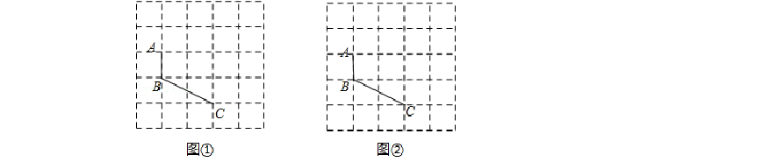
15.（2019•模拟）定义：有一组对边相等而另一组对边不相等的凸四边形叫做“等对边四边形”．

- 已知：图①、图②是 5×5 的正方形网格，线段 AB、BC 的端点均在格点上．在图
①、图②中，按要求以 AB、BC 为边各画一个等对边四边形 ABCD． 要求：四边形 ABCD 的顶点 D 在格点上，且两个四边形不全等．
- 若每个小正方形网格的边长为一个单位，请直接写出（1）问中所画每个等对边四
边形 ABCD 的面积 4 ．

16.（2019•一模）图1、图2 均是 3×3 的正方形网格，每个小正方形的顶点称为格点，线段

AB 的端点均在格点上，

- 点 C 在格点上，且△ABC 为等腰三角形，在图 1 中用黑色实心圆点标出点 C 所有可能的位置，
- 如图 2，点 D、M、N 均在格点上，请用无刻度的直尺在线段 MN 上找到一点 E，
使线段 DE＝ AB．（保留作图痕迹）

17.（2019•模拟）图①、图②、图③均为方形网格，每个小正方形的顶点称为格点，每个小正方形的边长均为 1．
【探究】在图①中，点 A、B、C、D 均为格点．证明：BD 平分∠ABC．
【应用】在图②、图③中，点 M、O、N 均为格点．
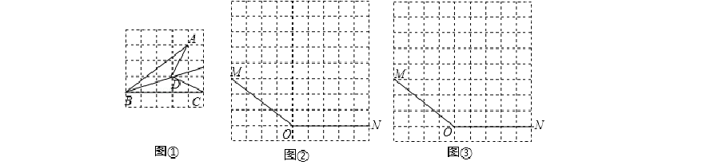（1）利用【探究】的方法，在图②、图③中分别找到一个格点 P，使 OP 平分∠MON．要求：图②、图③中所画的图形不相同，保留画图痕迹．
（2）cos∠MOP 的值为
．

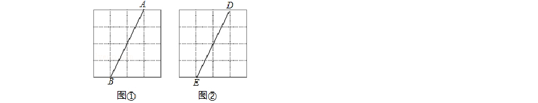
18.（2019•二模）图①、图②均为 4×4 的正方形网格，每个小正方形的顶点称为格点，线段 AB、DE 的端点均在格点上．

- 在图①中画出以 AB 为斜边的等腰直角△ABC，使点 C 在格点上；
- 在图②中画出以 DE 为斜边的直角△DEF，使点 F 在格点上且△DEF 与△ABC 不全等，再在 DE 上找到一点 P，使得 FP 最短．
（要求：只用无刻度的直尺，保留作图痕迹，不要求写出作法）

以上内容仅为本文档的试下载部分，为可阅读页数的一半内容。如要下载或阅读全文，请访问：https://d.book118.com/505110100020011044

